Лабораторная работа 6

Циклы с заданным числом повторений
Предмет исследований. Организация циклов с известным числом повторений. Инструкция циклов for. Разработать алгоритмы решения задач. Составить программы решения задач.
Задание 1. Вывести на экран числа от 0 до 9 (вместо 10 можно взять число, равное двум последним цифрам номера зачётной книжки).
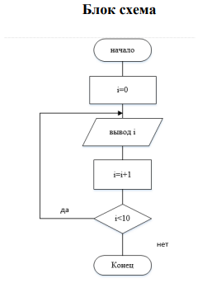
Блок схема для задания 1.
Пример решения задачи в виде блок-схемы (описание)
- Начало.
- Инициализация счётчика: i = 0.
- Вывод значения i.
- Увеличение счётчика: i = i + 1.
- Проверка условия: i < 10?
да → переход к шагу 3;
нет → переход к шагу 6.
- Конец.
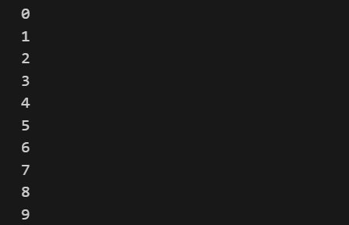
Результат задания 1.
Задание 2. Вычислить значения функции с использованием инструкции цикла for.
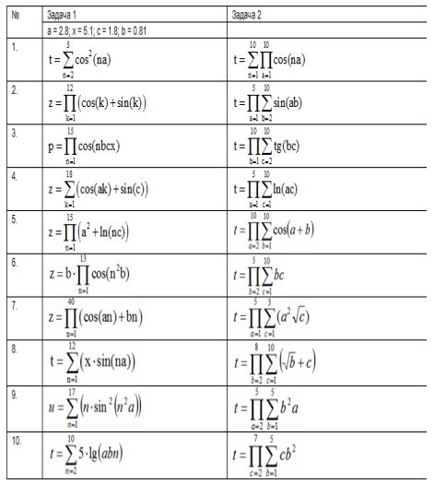
Варианты для заданий 2 – 3.
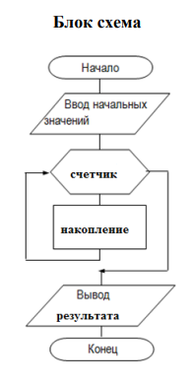
Блок схема в общем виде.
Вложенные циклы for
Задание 3. Вычислить значения функции с использованием вложенных инструкций цикла for. Вариант задания в таблице Проект консольное приложение. Пример данного задания рассмотрен в лекции.
Команда break
Задание 4. Создать программу с использованием команды break.
Проект – консольное приложение. В программе ищется первое не простое
число из последовательности чисел от N до 1. Варианты заданий – N =
две последние цифры номера зачетной книжки.
Команда continue
Задание 5. Создать программу с использованием команды continue.
Проект – консольное приложение. В программе ищется первое нечетное
число из последовательности чисел от N до 1. Варианты заданий – N =
две последние цифры номера зачетной книжки.

Методические указания
- Цикл for и функция range.
В Python цикл по счётчику организуется так:
for i in range(start, stop, step):
# тело цикла
Значения i пробегают от start до stop - 1 с шагом step.
Для простых циклов часто достаточно for i in range(n): (от 0 до n-1).
- Переменная-накопитель.
Для суммирования и перемножения заранее вводится переменная:
s = 0.0 # для суммы
p = 1.0 # для произведения
Внутри цикла значение обновляется: s += выражение или p *= выражение.
- Использование модуля math.
Для тригонометрических и логарифмических функций необходимо:
import math
Основные функции: math.sin(x), math.cos(x), math.tan(x),
math.log(x) (натуральный логарифм), math.sqrt(x) (квадратный корень).
- Вложенные циклы.
Если в формуле присутствуют двойные суммы или произведения (по двум индексам), используют вложенный цикл:
result = 0.0
for i in range(...):
for j in range(...):
result += выражение_от_i_j
- Оператор break.
break немедленно завершает выполнение текущего цикла.
Используется для досрочного выхода при выполнении некоторого условия (например, найдено нужное число).
- Оператор continue.
continue пропускает оставшуюся часть тела цикла и переходит к следующей итерации.
Подходит для пропуска «лишних» элементов (например, всех чётных чисел при поиске нечётных).
- Проверка и тестирование.
Для простых формул полезно проверить результат вручную (на бумаге или в калькуляторе) для небольших диапазонов, чтобы убедиться в правильности работы программы.

Требования к отчету
1. Титульный лист
2. Задание.
3. Блок схему
4. Листинг программы
5. Результат выполнения программы.
Контрольные вопросы
1. Преимущества использования инструкций циклов в программе.
2. Инструкция цикла for.
3. Как организовать цикл с нарастанием индекса?
4. Как организовать цикл с убыванием индекса?
5. Организация вычисления суммы.
6. Организация вычисления произведения.

